Game khủng Life is Feudal vừa tung gameplay nhá hàng đánh dấu sự xuất hiện trong tháng 4 này

Game online sinh tồn thời Trung Cổ tuyệt đỉnh Life is Feudal sẽ tiếp tục đợt thử nghiệm closed beta vào ngay tháng 4 này.

Mới đây, NSX Bitbox đã giới thiệu đoạn trailer gameplay mới của game online sinh tồn thời Trung Cổ tuyệt đỉnh **Life is Feudal**, đồng thời hé lộ sẽ tiếp tục đợt thử nghiệm closed beta vào ngay tháng 4 này.

Đáng buồn là trò chơi này áp dụng hình thức kinh doanh theo hình thức buy - to - play ngay từ ban đầu và bạn sẽ phải bỏ 40$, tương đương khoảng gần 900 ngàn đồng (hiện đang được giảm giá hơn 20% xuống còn hơn 600 ngàn đồng) để được chơi thử. Tuy vậy, NSX của Life is Feudal khẳng định rằng trò chơi sẽ hoàn toàn cân bằng và cash shop trong game chỉ mang tính chất thẩm mỹ và không ảnh hưởng tới gameplay.

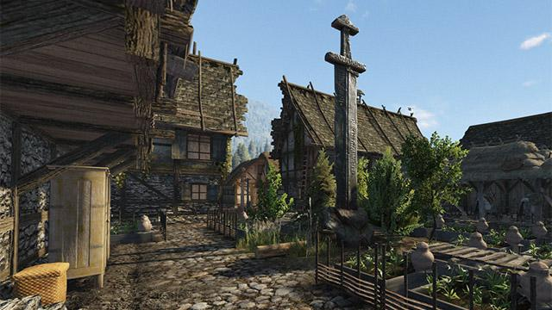

Nếu như bạn chưa biết, Life is Feudal là một game online mang đậm phong cách của tựa game indie đình đám, Don't Starve. Trong game, người chơi cũng sẽ phải làm mọi thứ để có thể sống sót trong thế giới hoang sơ nhưng cũng vô cùng ấn tượng mà Bitbox đã tạo ra.

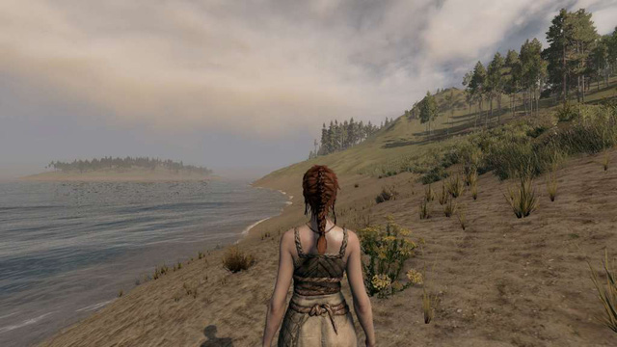

Life is Feudal có là thế giới mở rộng lớn mà trong đó, người chơi có thể tự do khám phá. Thậm chí, thế giới mở trong Life is Feudal rộng lớn và nhiều nội dung khám phá đến nỗi khiến cho người chơi không nhất định phải PvP với nhau, mà họ chỉ cần đi khám phá các hang động, hay chiến đấu với các quái vật trên bản đồ mà thôi.

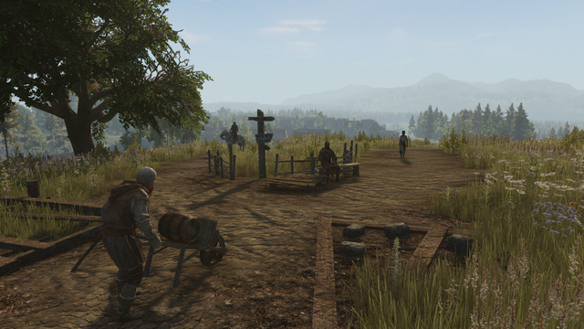

Tuy vậy, các màn chiến đấu trong game vẫn hết sức ấn tượng, tuy rằng không phải đặc điểm được chú trọng nhất, nhưng cũng đem lại cho người chơi cảm giác vô cùng chân thật với những đòn đánh có phần nặng nề nhưng đầy sức mạnh, chứ không giống như những tựa game với chi tiết siêu nhiên, khi người anh hùng chẳng khác gì những "vị thần".